**INDICAÇÃO GAB. PROFº. ED.**

**ASSUNTO: Operação Tapa Buraco**

**EXMO. SR. PRESIDENTE DA CÂMARA MUNICIPAL DE SUMARÉ,**

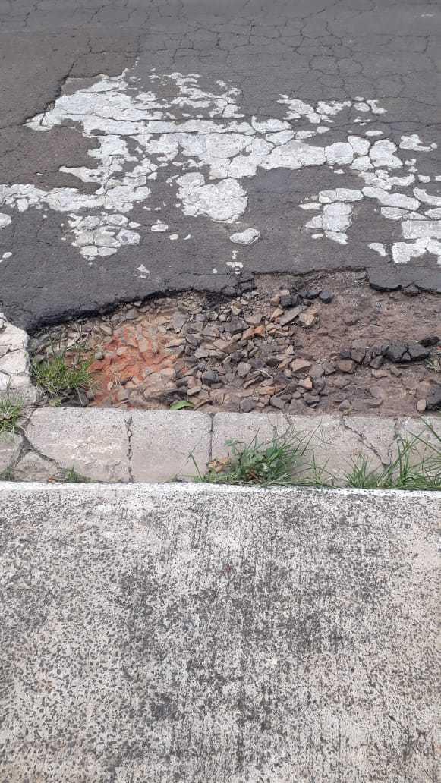Indico ao Exmo. Sr. Prefeito Municipal e ao departamento competente no sentido de que seja providenciada a operação **TAPA BURACO** em frente a **R. Antônio Aparecido Domingues da Silva, 84 - Parque Virgilio Viel. Sumaré - SP, CEP: 13175-611.**

Considerando que os moradores estão no aguardo de providências há algum tempo, até o presente momento não foi efetuado o serviço.

Outrossim, já ocorreram vários transtornos devido a esses buracos, como acidentes e quebra de veículos, desta maneira, solicitamos uma solução o mais breve possível.

Sala das Sessões, 10 de dezembro de 2020

